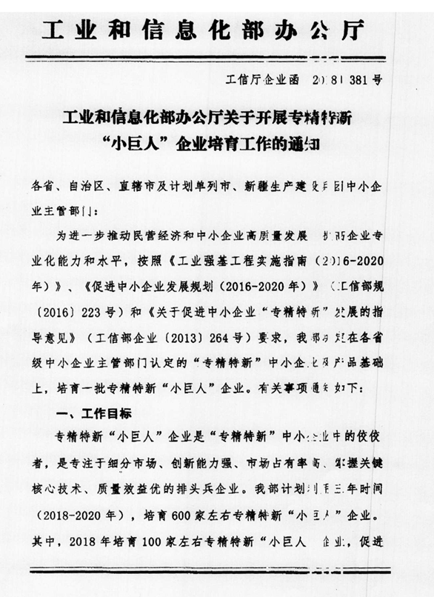
附件
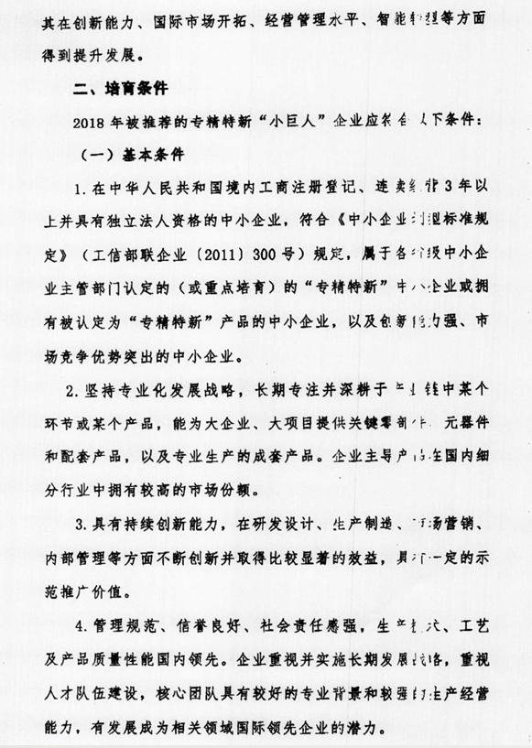

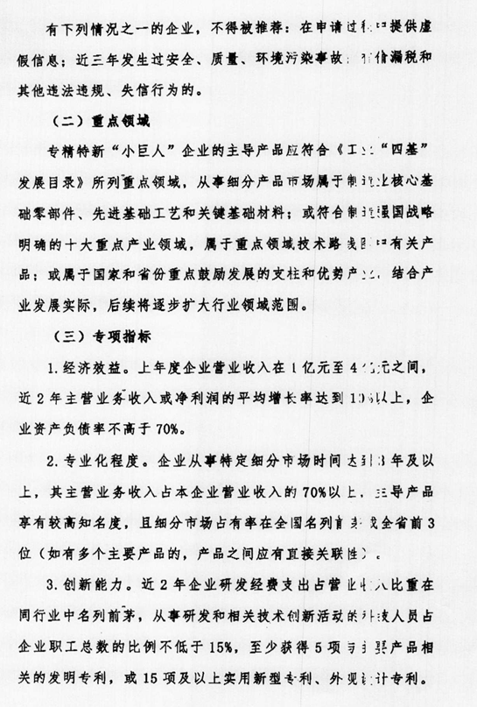
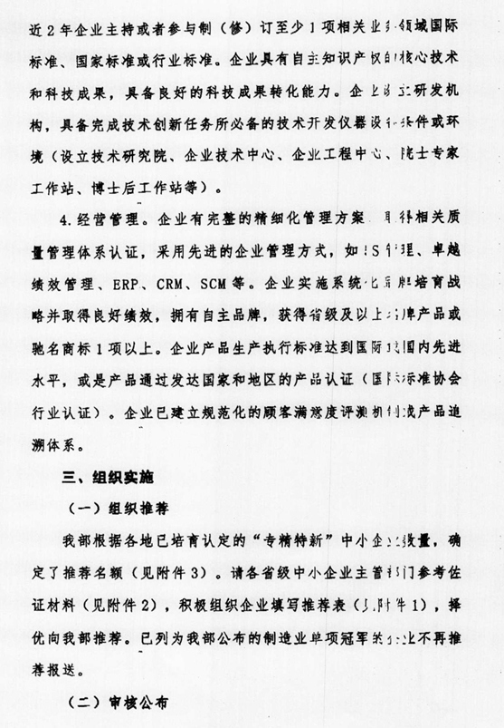
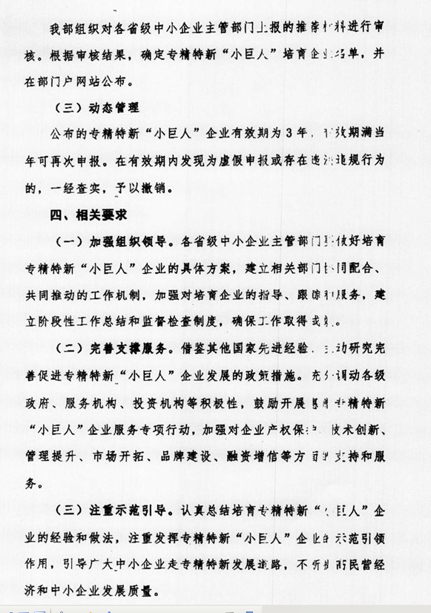


附件1

2018年专精特新“小巨人”企业

推 荐 表

企业名称（盖章）
推荐时间
推荐单位（盖章）

工业和信息化部

填报说明

一、本推荐表由申报专精特新“小巨人”的企业填写。
二、推荐单位为被推荐企业法人注册所在地的省、自治区、直辖市及计划单列市、新疆生产建设兵团的中小企业主管部门。
三、被推荐企业应根据实际情况认真填写各个表项。企业填写主营产品时应参照国家统计局《统计用产品分类目录》中的产品分类或行业分类惯例。
四、推荐材料包括推荐表纸质件一式两份和电子文本，电子文本通过光盘递交，必须确保纸质件和电子文本的一致性。推荐表填报项目页面不足时，可另附页。
五、纸质件请使用A4纸双面印刷，装订平整，采用普通纸质材料作为封面。
一、企业基本情况
企业名称 |  |  |  |  |  |  |  |  |  |  |  |  |  |  |  |  | 所在省份
通讯地址 |  |  |  |  |  |  |  |  |  |  |  |  |  |  |  |  | 邮编
法定代表人 |  |  |  |  |  |  |  | 电话 |  |  |  |  |  |  |  |  | 手机
联系人 |  |  |  |  |  |  |  | 电话 |  |  |  |  |  |  |  |  | 手机
传真 |  |  |  |  |  |  |  | E-mail
注册时间 |  |  |  |  |  |  |  |  |  | 注册资本
根据《中小企业划型标准》（工信部联企业〔2011〕300号），企业规模属于 |  |  |  |  |  |  |  |  |  | □中型 □小型 □微型
属于《工业强基工程实施指南（2016－2020年）》“四基”领域中的 |  |  |  |  |  |  |  |  |  | □核心基础零部件（元器件） □关键基础材料  □先进基础工艺 □产业技术基础
所属行业
具体细分领域名称
企业类型 |  |  | □国有 □合资 □民营 □其他
企业主要荣誉（2015－2017年） |  |  | （例如：获得省级及以上认定或表彰）
二、经济效益指标
重要指标 |  |  |  | 2016年 |  |  |  |  |  |  |  |  |  | 2017年
营业收入 |  |  |  | 万元 |  |  |  |  |  |  |  |  |  | 万元
主营业务收入 |  |  |  | 万元 |  |  |  |  |  |  |  |  |  | 万元
主营业务收入增长率 |  |  |  | % |  |  |  |  |  |  |  |  |  | %
利润总额 |  |  |  | 万元 |  |  |  |  |  |  |  |  |  | 万元
净利润总额 |  |  |  | 万元 |  |  |  |  |  |  |  |  |  | 万元
净利润增长率 |  |  |  | % |  |  |  |  |  |  |  |  |  | %
资产总额 |  |  |  | 万元 |  |  |  |  |  |  |  |  |  | 万元
负债总额 |  |  |  | 万元 |  |  |  |  |  |  |  |  |  | 万元
资产负债率 |  |  |  | % |  |  |  |  |  |  |  |  |  | %
上缴税金 |  |  |  | 万元 |  |  |  |  |  |  |  |  |  | 万元
从业人数 |  |  |  | 人 |  |  |  |  |  |  |  |  |  | 人
其中：本科及以上学历人数 |  |  |  | 人 |  |  |  |  |  |  |  |  |  | 人
三、专业化程度指标
主导产品名称 |  |  |  |  |  |  |  |  |  | 从事该产品领域的时间（单位：年）
产品简介
主导产品为哪些知名企业直接配套: ，
（是/否）为主要供应商。
重要指标 |  |  |  |  | 2015年 |  |  |  |  |  | 2016年 |  |  |  |  |  |  | 2017年
主导产品在国内市场占有率及排名 |  |  |  |  | %,（ ） |  |  |  |  |  | %,（ ） |  |  |  |  |  |  | %,（ ）
主导产品在省内市场占有率及排名 |  |  |  |  | %,（ ） |  |  |  |  |  | %,（ ） |  |  |  |  |  |  | %,（ ）
主导产品销售收入占本企业营业收入比重 |  |  |  |  | % |  |  |  |  |  | % |  |  |  |  |  |  | %
主导产品出口额 |  |  |  |  | 万美元 |  |  |  |  |  | 万美元 |  |  |  |  |  |  | 万美元
主导产品出口额占营业收入比重 |  |  |  |  | % |  |  |  |  |  | % |  |  |  |  |  |  | %
四、创新能力指标
科研机构建设情况 |  | 技术研究院 |  |  |  |  |  |  | □国家级 □省级 个
 |  | 企业技术中心 |  |  |  |  |  |  | □国家级 □省级 个
 |  | 企业工程中心 |  |  |  |  |  |  | □国家级 □省级 个
 |  | 院士专家工作站 |  |  |  |  |  |  | □有 □无
 |  | 博士后工作站 |  |  |  |  |  |  | □有 □无
企业拥有的核心自主知识产权数量 |  |  |  |  | 个 |  |  |  | 拥有的核心自主知识产权数量占知识产权总量比重 |  |  |  |  |  |  |  |  | %
重要指标 |  |  |  |  | 2016年 |  |  |  |  |  |  |  |  |  | 2017年
研发经费总额 |  |  |  |  | 万元 |  |  |  |  |  |  |  |  |  | 万元
研发经费占营业收入比重 |  |  |  |  | % |  |  |  |  |  |  |  |  |  | %
研发人员占企业全部职工的比重 |  |  |  |  | % |  |  |  |  |  |  |  |  |  | %
获得专利情况 | 有效专利数 |  |  |  | 项 |  |  |  |  |  |  |  |  |  | 项
获得专利情况 | 发明专利 |  |  |  | 项 |  |  |  |  |  |  |  |  |  | 项
获得专利情况 | 实用新型专利 |  |  |  | 项 |  |  |  |  |  |  |  |  |  | 项
获得专利情况 | 外观设计专利 |  |  |  | 项 |  |  |  |  |  |  |  |  |  | 项
主持制（修）的标准数量和名称 |  |  |  |  | 项 |  |  |  |  |  |  |  |  |  | 项
 |  |  |  |  | 名称： |  |  |  |  |  |  |  |  |  | 名称：
高新技术企业（有效期内） |  |  |  |  | □是 □否， 认定时间 年
五、经营管理指标
产品生产执行标准 |  |  |  |  | □国际标准 □国家标准  □行业标准 |  |  |  |  |  |  |  | 产品采用标准全称
自主品牌数量 |  |  |  |  | 个 |  |  |  |  | 获得品牌称号 |  |  | 中国驰名商标 |  |  |  |  |  | 个
 |  |  |  |  |  |  |  |  |  |  |  |  | 省名牌产品 |  |  |  |  |  | 个
 |  |  |  |  |  |  |  |  |  |  |  |  | 省著名商标 |  |  |  |  |  | 个
产品获得的发达国家或地区权威机构认证情况 |  |  |  |  | 多选：UL□ CSA□ ETL□ GS□  其他 □ （请说明）。
企业获得的管理体系认证情况 |  |  |  |  | 多选：ISO9000质量管理体系认证或同级认证 □  ISO14000环境管理体系认证 □  OHSAS18000职业安全健康管理体系认证□  其他 □ （请说明）。
先进管理方式采用  情况 |  |  |  |  | 多选：全面质量管理□ 六西格玛管理□ 5s管理□  精益生产管理□ 卓越绩效管理□  其他 □ （请说明）。
（是/否）建立规范化的顾客满意度评测机制， （是/否）建立产品追溯机制。
重要指标 |  |  |  |  |  | 2016年 |  |  |  |  |  |  |  |  |  | 2017年
质量管理体系认证率 |  |  |  |  |  | % |  |  |  |  |  |  |  |  |  | %
产品监督抽查合格率 |  |  |  |  |  | % |  |  |  |  |  |  |  |  |  | %
出口商品检验合格率 |  |  |  |  |  | % |  |  |  |  |  |  |  |  |  | %
企业详细情况介绍 |  |  |  |  |  |  | 包括但不限于以下内容:  一、企业经营管理概况，涵盖企业所从事的细分领域，专注细分领域时间，企业在从事细分领域的地位，企业经营战略，管理团队，法人治理结构等。  二、企业主营产品情况，包括：产品在相关产业链中的位置及地位，近3年产品销售情况，主要客户群及销售地，企业主要竞争对手及与之对比情况，产品关键性能指标、能耗指标及与国际国内领先水平的对比情况，产品主要加工工艺、技术及与国际国内领先水平的对比情况，知识产权积累和运用情况，参与或主导相关产品领域国际国内相关技术、工艺等标准的制定情况。  三、企业创新基本情况，包括：企业技术研发机构建设情况，研发经费的保障情况及激励机制，研发创新带头人及创新团队情况，创新人才培养情况等。  四、企业制度建设基本情况，包括：企业品牌培育相关制度、产品质量保障相关制度，知识产权保障制度，企业生产安全保障相关制度，应对各类风险机制等。  （此项可另附页）
企业审核人： |  |  |  |  |  |  | (必填) |  |  |  |  | 审核人电话（手机） |  |  |  |  |  |  |  | (必填)
企业是否为当地认定（或重点培育）的“专精特新”中小企业或拥有被认定为“专精特新”产品的中小企业 |  |  |  |  |  |  | （由各省级中小企业主管部门填写）
推荐单位意见 |  |  |  |  |  |  | 推荐单位（公章）：  日 期：

附件2
佐证材料（供参考）

1. 企业营业执照复印件。
2. 经会计师事务所审计的2016－2017年度会计报表和审计报告复印件。
3. 主导产品市场占有率或排名的佐证材料。
4. 与填报内容对应的其他相关佐证材料复印件（银行信用等级证，专利证、注册商标证、国家和省驰名、著名商标或名牌产品证，参与国家标准或牵头制定的行业标准文本，产品认证、质量管理体系认证证书，省级以上科技成果奖证书，高新技术企业证书、企业技术中心证书，省级优秀新产品证书，以及获近三年省级以上奖励和荣誉证书等）。

附件3不附。

按照《国民经济行业分类(GB/T 4754-2011)》的大类行业填写所属行业。
质量管理体系认证率是指每亿元工业产值中质量管理体系认证证书的比例。
产品监督抽查合格率是指指生产商品总额中，合格品商品额所占的比率。
出口商品检验合格率是指出口商品总额中，合格品商品额所占的比例。

